[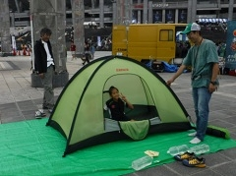](http://30d.jp/mauntain2016/8/photo/22)[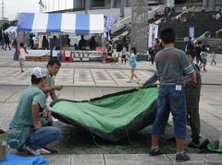](http://30d.jp/mauntain2016/8/photo/17)